- (4分）设为两个随机事件，若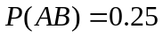,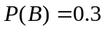，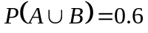，则
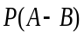= ， 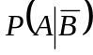= .
- （4分）设随机变量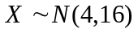, 则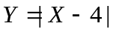的概率密度为
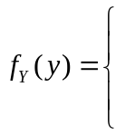
.
3、（4分）设随机变量服从自由度为2的分布，用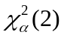表示自由度为2的分布的分位数,且.则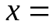 ，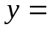 .(请用所服从的分布的分位数表示).
4、（4分）设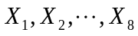是取自正态总体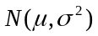的简单随机样本，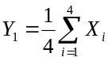，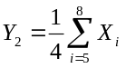
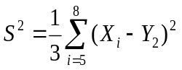，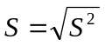,则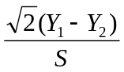服从自由度为 的 分布.
二、（10分） 设随机变量与相互独立，且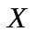服从正态分布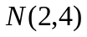，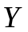服从参数为0.5的指数分布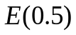，求方差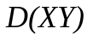和协方差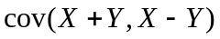.

- (12分)设某同学的手机在一天内收到短信数服从参数为的泊松分布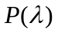,每个短信是否为垃圾短信与其到达时间独立,也与其他短信是否为垃圾短信相互独立. 如果假设每个短信是垃圾短信的概率为.
(1)如果已知该同学的手机一天内收到了条短信,求其中恰有条垃圾短信的概率.(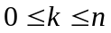).
(2)求该同学的手机一天内收到条垃圾短信的概率.(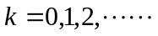).

- (14分) 假设离散型随机变量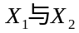都只取-1和1,且满足
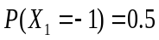,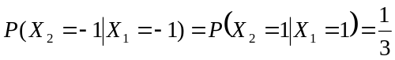 .
（1）求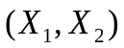的联合概率函数；（2）求概率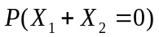;
（3）分别求的协方差和相关系数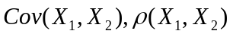.

- (16分)设二维随机变量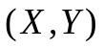的联合密度函数为
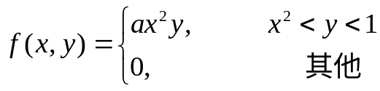
- 求常数; (2) 分别求和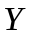的边缘密度函数；
(3) 求概率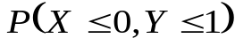； (4）求概率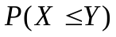.

六、(10分) 某城市每次交通堵塞造成的平均损失为15万元，损失的标准差是3万元.假设各次堵塞造成的损失是相互独立的,且服从相同的分布.如果今天该城市发生了100次交通堵塞,试用中心极限定理求今天该城市由于交通堵塞造成的损失在1440万元到1530万元之间的概率 .
七、(8分) 设某工厂生产的化纤强度服从正态分布，长期以来其标准差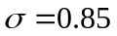,现从该厂生产的产品中抽取了25个样品,测定其强度，并由此算出样本均值为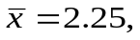试求的置信水平0.95的双侧置信区间。（结果保留四位小数）

- (14分) 设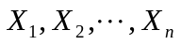是取自总体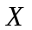的简单随机样本，的概率密度函数为
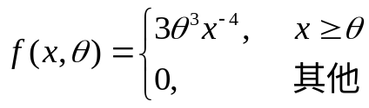 ，其中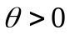. 未知.
（1）求的矩估计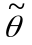和极大似然估计；
（2）问：的矩估计是否为的无偏估计？请说明理由.
（3）问：的极大似然估计是否为的无偏估计？请说明理由.

